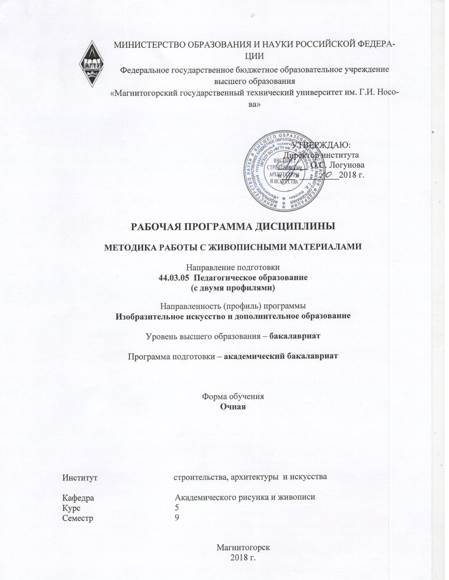
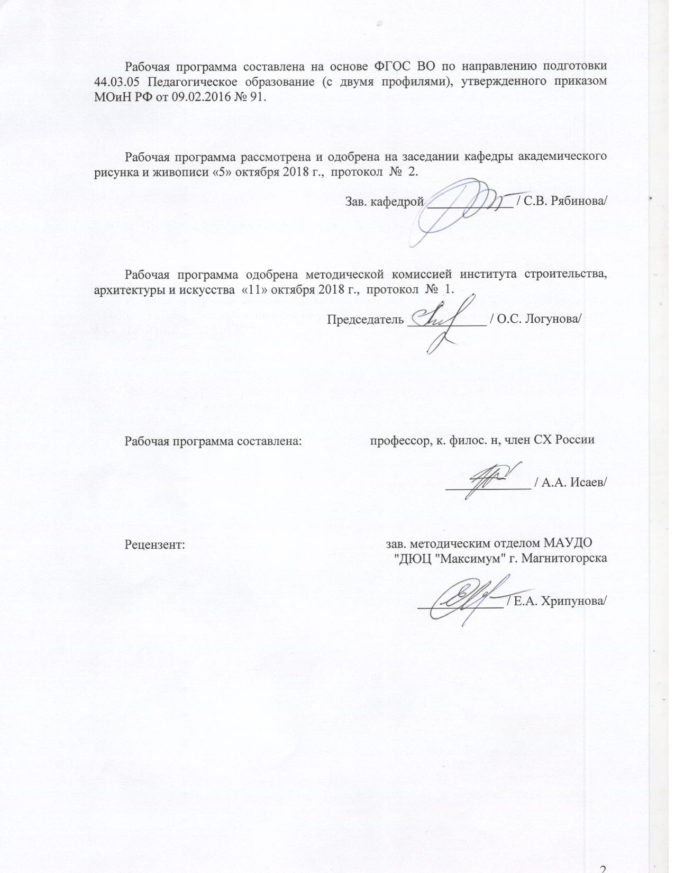

1 Цели освоения дисциплины
Целями освоения дисциплины «Методика работы с живописными материалами» являются повышение исходного уровня владения живописными материалами достигнутого на предыдущей ступени образования, и овладение студентами необходимым и достаточным уровнем профессиональной компетенции для решения художественно-творческих задач в профессиональной деятельности, а также для дальнейшего самообразования.

2 Место дисциплины в структуре образовательной программы
подготовки бакалавра
Дисциплина «Методика работы с живописными материалами» входит в вариативную часть блока 1 образовательной программы, дисциплины по выбору.
Для изучения дисциплины необходимы знания (умения, владения), сформированные в результате изучения следующих дисциплин: «Рисунок», «Живопись», «Основы изобразительной грамоты».
Знания (умения, владения), полученные при изучении данной дисциплины будут необходимы для изучения следующих дисциплин «Практикум по дипломной работе», «Композиции», а также для прохождения производственной – преддипломной практики и ГИА.

3 Компетенции обучающегося, формируемые в результате освоения
дисциплины и планируемые результаты обучения
В результате освоения дисциплины «Методика работы с живописными материалами» обучающийся должен обладать следующими компетенциями:

Структурный  элемент  компетенции | Планируемые результаты обучения
ДПК-2 владеет инструментарием, методами, приемами и практическими навыками работы в изобразительном и декоративно-прикладном искусстве (по видам), дизайне и компьютерной графике
Знать | - особенности инструментария для работы в живописи;  - основные художественные живописные материалы;  - основные живописные техники и технические приёмы ведения художественной работы
Уметь | - применять практические навыки работы в области изобразительного искусства;  - использовать различные методы и приемы работы с живописными материалами
Владеть | – инструментарием, методами, приемами и практическими навыками работы в области изобразительного искусства;  - способами выбора техники и технических приемов, наиболее соответствующих поставленной задаче
ДПК-4 готов реализовывать изобразительные навыки в работе над композицией в живописи, графике, декоративно-прикладном искусстве, дизайне
Знать | - основные определения и понятия композиция в живописи;  - основные элементы композиционного построения живописного изображения, способствующие наиболее полному раскрытию замысла произведения
Уметь | - применять теоретические знания в работе над созданием композиции живописного произведения;  - выделять основную идею, замысел художественного произведения
Владеть | - практическими навыками использования элементов композиционного построения живописной картины;  - способами анализа семантики цвета
ДПК-5 готов к самостоятельной художественно-творческой деятельности в области изобразительного и декоративно-прикладного искусства, дизайна и компьютерной графики
Знать | - основные правила определения выразительности художественного образа;  - художественное творческое наследие
Уметь | – применять теоретические знания в творческой деятельности; использовать их на междисциплинарном уровне;  – выделять основную идею, замысел произведения
Владеть | – профессиональным языком предметной области знания;  – способами совершенствования профессиональных знаний и умений путем использования возможностей информационной среды
ПК-1 готовностью реализовывать образовательные программы по учебным предметам в соответствии с требованиями образовательных стандартов
Знать | – федеральные государственные образовательные стандарты;  – образовательные программы по учебным предметам
Уметь | – применять теоретические знания для разработки образовательных программ по учебным предметам;  – использовать современные технологии реализации образовательной программы по учебным предметам на практике
Владеть | – способами разработки образовательных программ по учебным предметам в соответствии с требованиями образовательных стандартов;  – способами реализации образовательных программ по учебным предметам на практике в соответствии с требованиями образовательных стандартов

4 Структура и содержание дисциплины
Общая трудоемкость дисциплины составляет 5 зачетных единиц 180 акад. часов, в том числе:
– контактная работа – 72,3 акад. часов:
– аудиторная – 70 акад. часов;
– внеаудиторная – 2,3 акад. часов
– самостоятельная работа –72 акад. часов;
– подготовка к экзамену – 35,7 акад. часа

Раздел/ тема  дисциплины | Семестр | Аудиторная  контактная работа  (в акад. часах) |  |  | Самостоятельная работа (в акад. часах) | Вид самостоятельной  работы | Форма текущего контроля успеваемости и  промежуточной аттестации | Код и структурный  элемент  компетенции
Раздел/ тема  дисциплины | Семестр | лекции | лаборат.  занятия | практич. занятия
1. Раздел Изучение техники пастель в жанре натюрморт | 9
1.1. Тема Знакомство с техникой. Технические и технологические особенности пастели. |  |  | 6/2 |  | 8 | Выполнение практических работ, предусмотренных рабочей программой дисциплины | Проверка индивидуальных заданий | ДПК-2 – зув  ДПК-4 – зув  ДПК-5 – зув  ПК-1 – зув
1.2. Тема Изучение графических возможностей пастели. Сухая пастель. (Натюрморт в сближенной цветовой гамме). |  |  | 8/2 |  | 8 | Выполнение практических работ, предусмотренных рабочей программой дисциплины | Проверка индивидуальных заданий | ДПК-2 – зув  ДПК-4 – зув  ДПК-5 – зув  ПК-1 – зув
1.3. Тема Изучение живописных возможностей пастели. Сухая пастель. (Натюрморт на контрастные цветовые отношения) |  |  | 8/2 |  | 8 | Выполнение практических работ, предусмотренных рабочей программой дисциплины | Проверка индивидуальных заданий | ДПК-2 – зув  ДПК-4 – зув  ДПК-5 – зув  ПК-1 – зув
1.4. Тема Изучение техники масляной пастели. (Натюрморт) |  |  | 12/6 |  | 12 | Выполнение практических работ, предусмотренных рабочей программой дисциплины | Проверка индивидуальных заданий | ДПК-2 – зув  ДПК-4 – зув  ДПК-5 – зув  ПК-1 – зув
Итого по разделу |  |  | 34/12 |  | 36
2. Раздел Изучение технике пастель в жанре портрет | 9
2.1. Тема Закрепление графических возможностей пастели. Сухая пастель. (Портрет головы натурщика на нейтральном фоне) |  |  | 8/2 |  | 10 | Выполнение практических работ, предусмотренных рабочей программой дисциплины | Проверка индивидуальных заданий | ДПК-2 – зув  ДПК-4 – зув  ДПК-5 – зув  ПК-1 – зув
2.2. Тема Закрепление живописных возможностей пастели. Сухая пастель. (Портрет головы натурщика на контрастном фоне) |  |  | 8/4 |  | 10 | Выполнение практических работ, предусмотренных рабочей программой дисциплины | Проверка индивидуальных заданий | ДПК-2 – зув  ДПК-4 – зув  ДПК-5 – зув  ПК-1 – зув
2.3. Тема Закрепление живописных возможностей пастели. Сухая пастель. (Портрет головы натурщика на контрастном фоне в технике масляной пастели) |  |  | 20/8 |  | 16 | Выполнение практических работ, предусмотренных рабочей программой дисциплины | Проверка индивидуальных заданий | ДПК-2 – зув  ДПК-4 – зув  ДПК-5 – зув  ПК-1 – зув
Итого по разделу |  |  | 36/14 |  | 36
Итого за семестр |  |  | 70/26 |  | 72 |  | Экзамен (35,7ч)
26/И – в том числе, часы, отведенные на работу в интерактивной форме.

5 Образовательные и информационные технологии
Реализация компетентностного подхода предусматривает использование в учебном процессе активных и интерактивных форм проведения занятий в сочетании с внеаудиторной работой с целью формирования и развития профессиональных навыков обучающихся.
На занятиях предусмотрены различные виды образовательных технологий, такие как:
1. Традиционные образовательные технологии ориентируются на организацию образовательного процесса, предполагающую прямую трансляцию знаний от преподавателя к обучающемуся (преимущественно на основе объяснительно-иллюстративных методов обучения).
Формы учебных занятий:
Информационная лекция – последовательное изложение материала в дисциплинарной логике
Лабораторная работа – организация учебной работы с реальными материальными и информационными объектами, экспериментальная работа с аналоговыми моделями реальных объектов.
2. Технологии проектного обучения – организация образовательного процесса в соответствии с алгоритмом поэтапного решения проблемной задачи или выполнения учебного задания.
Основные типы проектов:
Творческий проект – учебно-познавательная деятельность студентов осуществляется в рамках рамочного задания, подчиняясь логике и интересам участников проекта, жанру конечного результата.
3. Интерактивные технологии – организация образовательного процесса, которая предполагает активное и нелинейное взаимодействие всех участников, достижение на этой основе личностно значимого для них образовательного результата. Наряду со специализированными технологиями такого рода принцип интерактивности прослеживается в большинстве современных образовательных технологий. Интерактивность подразумевает субъект-субъектные отношения в ходе образовательного процесса и, как следствие, формирование саморазвивающейся информационно-ресурсной среды.
Формы учебных занятий с использованием специализированных интерактивных технологий:
Лекция-визуализация – изложение содержания сопровождается презентацией (демонстрацией учебных материалов, представленных в различных знаковых системах, в т.ч. иллюстративных, графических, аудио- и видеоматериалов).

6 Учебно-методическое обеспечение самостоятельной работы обучающихся
Примерная структура и содержание раздела
По дисциплине «Методика работы с живописными материалами» предусмотрена аудиторная и внеаудиторная самостоятельная работа обучающихся.
Аудиторная самостоятельная работа студентов предполагает выполнение практических работ. Внеаудиторная самостоятельная работа студентов предполагает продолжение аудиторной работы.
Примерные аудиторные практические работы (АПР):
АПР №1 Изучение технике пастель в жанре натюрморт.
Закрепление графических навыков (Натюрморт в сближенной цветовой гамме)
Закрепление графических навыков (Натюрморт на контрастные цветовые отношения)
Закрепление графических навыков (Натюрморт)

АПР №2 Изучение технике пастель в жанре портрет.
Закрепление графических навыков (Портрет головы натурщика на нейтральном фоне).
Закрепление графических навыков (Портрет головы натурщика на контрастном фоне).
Закрепление графических навыков (Портрет головы натурщика на контрастном фоне в технике масляной пастели).

7 Оценочные средства для проведения промежуточной аттестации
а) Планируемые результаты обучения и оценочные средства для проведения промежуточной аттестации:

Структурный элемент  компетенции | Планируемые результаты обучения | Оценочные средства
ДПК-2 владеет инструментарием, методами, приемами и практическими навыками работы в изобразительном и декоративно-прикладном искусстве (по видам), дизайне и компьютерной графике
Знать | - особенности инструментария для работы в живописи;  - основные художественные живописные материалы;  - основные живописные техники и технические приёмы ведения художественной работы | Теоретические вопросы:  - Понятие «Уникальная графика», материалы, используемые в ней.  - Рисунок учебный и рисунок творческий. Различие задач. Отличительные качества творческого рисунка. Понятие условности изобразительного языка.  - Выдающиеся мастера рисунка эпохи Возрождения, изобразительные материалы, применяемые ими в рисунках, приемы их использования.  - Сравнительный анализ работ мастеров рисунка, выполненных в разные эпохи.  - Мягкие материалы, их разновидности, отличительные качества, изобразительные возможности, достоинства и недостатки.  - Соус. Состав. Изобразительные возможности. Приемы работы соусом.  - «Графический рисунок» и «Живописный рисунок», различная мера их условности.  - Уголь жженый и прессованный. Изобразительные возможности, достоинства и недостатки. Известные художники, использовавшие в графике уголь. Их приемы работы в этом материале.  - Сепия и сангина. Состав, изобразительные возможности, отличительные качества достоинства и недостатки. Примеры использования этих материалов в работах известных мастеров.  - Пастель. Состав. Отличительные качества. Технические приемы работы в пастели.  - Использование различных сочетаний основы под рисунок (бумага, картон, холст, наждачная бумага) и материалов для передачи задуманного состояния.  - Сравнительные характеристики пастелей широко известных художников.  - Основные приемы и средства композиции, используемые для грамотной организации листа и создания образа в произведении искусства.  - Формат. Точка зрения. Размер изображения. Масштаб. Их роль в организации листа и создании образа.  - Динамика и статика. Равновесие в картинной плоскости.  - Значение композиционного центра, способы его выделения.  - Композиционные приемы в портретном рисунке  - Наиболее частые композиционные ошибки в рисунке обнаженной модели.  - Методика работы над графическим листом в мягком материале.  Закрепление, хранение и грамотное оформление выставочных работ.
Уметь | - применять практические навыки работы в области изобразительного искусства;  использовать различные методы и приемы работы с живописными материалами | Практическое задание: работа над натюрмортом в технике пастели
Владеть | – инструментарием, методами, приемами и практическими навыками работы в области изобразительного искусства;  – способами выбора техники и технических приемов, наиболее соответствующих поставленной задаче | Задания на решение задач из профессиональной области: работа над натюрмортом в технике пастели
ДПК-4 готов реализовывать изобразительные навыки в работе над композицией в живописи, графике, декоративно-прикладном искусстве, дизайне
Знать | - основные определения и понятия композиция в живописи;  – основные элементы композиционного построения живописного изображения, способствующие наиболее полному раскрытию замысла произведения; | Тест  1.Какой из этих цветов не является «теплым»:  А) желтый;  Б) красный;  В) Оранжевый;  Г) синий  - Какое определение наиболее соответствует понятию «воздушная перспектива»:  А) искусство изображать на плоскости трехмерное пространство;  Б) изменение величины предметов зависимости удаленности их от точки наблюдения;  В) изменение цвета предмета в зависимости его удаления от точки наблюдения;  Г) пропорциональное изменение предметов.  - Основные цвета это…  А) красный, фиолетовый, зеленый;  Б) красный, синий, желтый;  В) желтый, синий, зеленый;  Г)желтый, синий, оранжевый.  - Гармоничное сочетание, взаимосвязь, тональное объединение различных цветов в картине называется:  А) локальным цветом  Б) колоритом  В) контрастом  - Выполняя живописное произведение, необходимо придерживаться следующей последовательности:  А) от общего к частному;  Б) от холодного к теплому;  В) от светлого к темному.  - Какое освещение не выявляет форму, объем и фактуру изображаемых объектов.  А) контражурное  Б) фронтальное  В) боковое  - Какая форма живописи может передавать объем предметов в пространстве, их взаимосвязь с окружающей средой.  А) абстрактная  Б) декоративная  В) реалистическая  - Каким этапом можно пренебречь при написании краткосрочного этюда головы.  А) лепка формы  Б) цвето-тональные отношения  В) проработка деталей  - Вид живописи в основе, которой лежит принцип стилизации:  А) реалистическая  Б) декоративная  В) абстрактная  - Вид живописи, в основе которой лежит неизобразительная цветовая композиция.  А) декоративная  Б) абстрактная  В) реалистическая  - Писать жизнь, писать живо, т.е. полно и убедительно передавать действительность – это:  А) живопись  Б) рисунок  В) ДПИ  - Работа, выполненная с натуры – это:  А) этюд  Б) эскиз  - При выполнении этюда головы, какой ракурс наиболее выгоден для передачи объема:  А) фас  Б) профиль  В) три четверти  - Определенные сложившиеся системы приемов работы, которые вырабатывались различными национальными школами.  А) техника живописи  Б) материалы гуашевой живописи  - Рисунок под гуашевую живопись обычно выполняется  А) углем  Б) фломастером  В) карандашом  - При работе над пейзажем с натуры за какое время состояние природы меняется полностью:  А) два часа  Б) четыре часа  В) тридцать минут  - Гармоничные состояния, взаимосвязь, тональное объединение различных цветов в картине - это:  А) колорит  Б) светлота  В) монохром  - Основной цвет предмета без учета внешних влияний – это:  А) рефлекс  Б) локальный цвет  В) полутон  - Основные задачи реалистической живописи:  А) писать живо, броско  Б) писать отношениями  В) использовать больше цвета  - Какой из перечисленных разбавителей используется в гуашевой живописи:  А) вода  Б) скипидар  В) ацетон
Уметь | - применять теоретические знания в работе над созданием композиции живописного произведения;  - выделять основную идею, замысел художественного произведения | Практическая работа: создание работы пастелью
Владеть | - практическими навыками использования элементов композиционного построения живописной картины;  - способами анализа семантики цвета | Практическая работа: создание работы пастелью
ДПК-5 готов к самостоятельной художественно-творческой деятельности в области изобразительного и декоративно-прикладного искусства, дизайна и компьютерной графики
Знать | - основные правила определения выразительности художественного образа в живописной работе;  художественное творческое наследие; | Тест  1. Выбрать правильное определение: Станковая композиция – это…  а) композиция, лишенная предметного содержания и построенная на сочетании абстрактных элементов;  б) композиция, смысл которой сводится к украшению чего-либо;  в) картина, написанная на мольберте;  г) композиция, элементами которой являются буквы, цифры или другие символы.  2. Выбрать правильное определение: Закон композиции – это…  а) это основное условие, необходимое для ее существования как таковой;  б) способность композиции восприниматься таким образом, что не возникает желания что-либо добавить или убрать;  в) целостность (единство и соподчинение), гармоничность, выразительность, информативность;  г) способность композиции восприниматься одинаково «нагруженной» во всех своих частях.  4. Выбрать правильное определение: Свойства композиции – это…  а) это основное условие, необходимое для ее существования как таковой;  б) способность композиции восприниматься таким образом, что не возникает желания что-либо добавить или убрать;  в) целостность (единство и соподчинение), гармоничность, выразительность, информативность;  г) способность композиции восприниматься одинаково «нагруженной» во всех своих частях.  5. Выбрать правильное определение: Равновесие – это…  а) это основное условие, необходимое для ее существования как таковой;  б) способность композиции восприниматься таким образом, что не возникает желания что-либо добавить или убрать;  в) целостность (единство и соподчинение), гармоничность, выразительность, информативность;  г) способность композиции восприниматься одинаково «нагруженной» во всех своих частях.  6. Выбрать правильное определение: Законченность – это…  а) это основное условие, необходимое для ее существования как таковой;  б) способность композиции восприниматься таким образом, что не возникает желания что-либо добавить или убрать;  в) целостность (единство и соподчинение), гармоничность, выразительность, информативность;  г) способность композиции восприниматься одинаково «нагруженной» во всех своих частях.  7. Выбрать верное определение: Композиционный центр – это…  а) элемент визуальной композиции, который прочитывается в первую очередь, благодаря построению композиции;  б) это точка пересечения диагоналей прямоугольного изображения;  в) содержит главный или важный сюжетный элемент (или группу элементов);  г) это точка, расположенная немного выше пересечения диагоналей формата.  8. Выбрать верное определение: Гармоничность – это…  а) единство эстетических и логических характеристик композиции, при котором её внутреннее содержание полностью выражается во внешней форме;  б) любая композиция является сообщением, которое может быть прочитано;  в) впечатление, которое производит художественное произведение;  г) предпочтение простейшего решения, экономия средств.  9. Выбрать верное определение: Выразительность – это…  а) единство эстетических и логических характеристик композиции, при котором её внутреннее содержание полностью выражается во внешней форме;  б) любая композиция является сообщением, которое может быть прочитано;  в) впечатление, которое производит художественное произведение;  г) предпочтение простейшего решения, экономия средств.  10. Выбрать верное определение: Информативность – это…  а) единство эстетических и логических характеристик композиции, при котором её внутреннее содержание полностью выражается во внешней форме;  б) любая композиция является сообщением, которое может быть прочитано;  в) впечатление, которое производит художественное произведение;  г) предпочтение простейшего решения, экономия средств.  11. Выбрать верное определение: Образность – это…  а) пластичность решения;  б) естественное взаимодействие частей;  в) закономерная взаимосвязь элементов;  г) эмоциональное и культурное богатство решения.  12. Выбрать верное определение: Ритм – это…  а) резкое различие элементов композиции, сочетание противоположных характеристик;  б) закономерное чередование или изменение элементов, свойств, явлений во времени и пространстве;  в) плавный переход характеристик;  г) отношение полностью сходных объектов.  13. Выбрать верное определение: Контраст – это…  а) резкое различие элементов композиции, сочетание противоположных характеристик;  б) закономерное чередование или изменение элементов, свойств, явлений во времени и пространстве;  в) плавный переход характеристик;  г) отношение полностью сходных объектов.  14. Выбрать верное определение: Цветовая гармония – это…  а) закономерное сочетание цветов;  б) отраженный цвет (и свет) на поверхности предмета;  в) наблюдаемый предметный цвет, измененный под влиянием среды;  г) Факторы, влияющие на трансформацию цвета.  15. Выбрать верное определение: Цветовая доминанта – это…  а) самый яркий информативный элемент композиции, центр визуального притяжения;  б) одинаковое значение для композиции трех основных цветов;  в) вариации насыщенности и светлоты на тему одного - двух цветов, находящихся рядом в цветовом круге;  г) целостно воспринимаемая система цветов в произведении, выражающая его содержание.  16. Выбрать верное определение: Колорит – это…  а) самый яркий информативный элемент композиции, центр визуального притяжения;  б) одинаковое значение для композиции трех основных цветов;  в) вариации насыщенности и светлоты на тему одного - двух цветов, находящихся рядом в цветовом круге;  г) целостно воспринимаемая система цветов в произведении, выражающая его содержание.  17. Выбрать верное определение: Стилизация – это…  а) это изменение формы предмета, то есть трансформирование ее в необходимую сторону;  б) совокупность средств и методов, единство направления в творчестве;  в) это один из приемов визуальной организации образного выражения, при котором выявляются наиболее характерные черты предмета и отбрасываются ненужные детали;  г) сведение визуальных характеристик предмета к определённому культурному стереотипу.
Уметь | – применять теоретические знания в творческой деятельности; использовать их на междисциплинарном уровне;  – выделять основную идею, замысел произведения | Практическая работа: создание самостоятельной работы пастелью
Владеть | профессиональным языком предметной области знания;  – способами совершенствования профессиональных знаний и умений путем использования возможностей информационной среды | Практическая работа: создание самостоятельной работы пастелью
ПК-1 готовностью реализовывать образовательные программы по учебным предметам в соответствии с требованиями образовательных стандартов
Знать | – знать федеральные государственные образовательные стандарты;  – знать образовательные программы по учебным предметам | Тест  1. Стандарт образования – это …  1. система параметров, характеризующих государственные нормы образованности  2. обязательства школы по образованию, развитию и воспитанию учеников  3. система параметров, характеризующих учебно-воспитательный план учителя  4. система параметров, характеризующих общественный идеал.  2. Дидактически обоснованная система знаний, умений и навыков, выражающая основное содержание какой-либо науки или искусства, называется…  1. учебным предметом  2. учебной программой  3. учебником  4. образованием.  3. Документ, определяющий содержание образования определенного уровня и направленности, называется…  1. учебным планом  2. образовательной программой  3. тематическим планом  4. учебником.  4. Учебная программа определяет…  1. количество учебных предметов  2. количество часов, которое отводится на изучение определенных тем, вопросов курса  3. содержание и объем знаний по каждому учебному предмету  4. порядок изучения учебных дисциплин.  5. Дидактическими функциями учебников и учебной литературы являются…  1. мотивационная  2. информационная  3. альтернативная  4. материализованная.  6. Учебная программа, разрабатываемая на основе Государственного образовательного стандарта по определенной дисциплине, называется …  1. дополнительной  2. рабочей  3. типовой  4. авторской.  7. Способ изложения материала в учебной программе, при котором круг знаний по исходной проблеме расширяется и углубляется на каждом следующем этапе обучения, называется …  1. спиральным  2. линейным  3. концентрическим  4. модульным.  8. Книга, излагающая основы научных знаний по определенному учебному предмету, называется…  1. учебно-методическим комплексом  2. учебником  3. учебной программой  4. хрестоматией.  9. Усвоение систематизированных знаний об окружающем мире, развитие познавательных и практических умений, формирование научного мировоззрения, способности к самообразованию и самосовершенствованию составляют цель…  1. воспитания  2. формирования интеллектуальной культуры личности  3. обучения  4. развития личности.  10. Сознательный процесс выявления и постановки целей и задач педагогической деятельности называется…  1. анализ  2. целеполагание  3. конструирование  4. диагностирование.
Уметь | – применять теоретические знания для разработки образовательных программ по учебным предметам;  – использовать современные технологии реализации образовательных программы по учебным предметам на практике | Теоретические вопросы  1. Что такое образовательная программа?  2. Типы образовательных программ  3. Принципы построения образовательных программ  4. Образовательные технологии, применяемые для достижения поставленных целей  5. Взаимосвязь теоретических знаний в работе над композиционным построением живописного произведения и способами проверки планируемых результатов заложенных в образовательной программе
Владеть | – способами разработки образовательных программ по учебным предметам в соответствии с требованиями образовательных стандартов;  – способами реализации образовательных программ по учебным предметам на практике в соответствии с требованиями образовательных стандартов | Теоретические вопросы  1. Алгоритм разработки образовательных программ  2. Структура образовательных программ  3. Комплекс основных характеристик образовательных программ  4. Комплекс организационно-педагогических условий, используемых в образовательных программах по учебным предметам

б) Порядок проведения промежуточной аттестации, показатели и критерии оценивания:
Экзамен включает в себя выполнение практической работы пастелью.
Задание на экзамен: Выполнение самостоятельной работы «Портрет» (пастель).
Критерии оценки
Отлично – знает применяемые инструменты и материалы, умеет использовать их в работе. Владеет навыками реалистического изображения с натуры. В полной мере сформировано умение работы с изобразительными живописно композиционными средствами для раскрытия художественного образа. Развито художественное, образно-ассоциативное мышление. Освоен индивидуальный творческий подход к изображению. Умеет создавать выразительный художественный образ посредством цветового строя. Практические задания выполнены на высоком уровне.
Хорошо – знает применяемые инструменты и материалы, умеет использовать их в работе. Не достаточно владеет навыками реалистического изображения с натуры. В достаточной мере сформировано умение работы с изобразительными живописно композиционными средствами для раскрытия художественного образа. Развито художественное, образно-ассоциативное мышление. Освоен индивидуальный творческий подход к изображению. Умеет создавать выразительный художественный образ посредством цветового строя. Практические задания выполнены на хорошем уровне.
Удовлетворительно – не достаточно знает применяемые инструменты и материалы, не всегда умеет использовать их в работе. Плохо владеет навыками реалистического изображения с натуры. Слабо сформировано умение работы с изобразительными живописно композиционными средствами для раскрытия художественного образа. Недостаточно развито художественное, образно-ассоциативное мышление. Не в полной мере освоен индивидуальный творческий подход к изображению. Не всегда умеет создавать выразительный художественный образ посредством цветового строя. Практические задания выполнены на среднем уровне.
Неудовлетворительно – не знает применяемые инструменты и материалы и не умеет использовать их в работе. Не владеет навыками реалистического изображения с натуры. Не сформировано умение работы с изобразительными живописно композиционными средствами для раскрытия художественного образа. Не развито художественное, образно-ассоциативное мышление. Не освоен индивидуальный творческий подход к изображению. Не умеет создавать выразительный художественный образ посредством цветового строя и выполнять практические задания.

8 Учебно-методическое и информационное обеспечение дисциплины (модуля)
а) Основная литература
1. Деменёв, Д. Н. Живопись : учебно-методическое пособие / Д. Н. Деменёв, А. А. Исаев ; МГТУ. - Магнитогорск : МГТУ, 2016. - 1 электрон. опт. диск (СD-ROM). - URL: https://magtu.informsystema.ru/uploader/fileUpload?name=2529.pdf&show=dcatalogues/1/1130331/2529.pdf&view=true (дата обращения: 04.10.2019). - Макрообъект. - Текст : электронный. - Имеется печатный аналог.
2. Лукина, И. К. Рисунок и живопись: Учебное пособие / Лукина И.К., Кузьменко Е.Л. - Воронеж:ВГЛТУ им. Г.Ф. Морозова, 2013. - 76 с.: ISBN 978-5-7994-0582-3. - Текст : электронный. - URL: https://znanium.com/catalog/product/858315 (дата обращения: 18.09.2020). – Режим доступа: по подписке.
3. Скакова, А. Г. Рисунок и живопись : учебник для вузов / А. Г. Скакова. — Москва : Издательство Юрайт, 2020. — 164 с. — (Высшее образование). — ISBN 978-5-534-108767. — Текст : электронный // ЭБС Юрайт [сайт]. — URL: https://urait.ru/bcode/456665 (дата обращения: 18.09.2020).
б) Дополнительная литература:
1. Деменёв, Д. Н. Практикум по художественным дисциплинам для направления подготовки 54.03.01 "Дизайн". Заочное обучение. Ч. 1 : учебно-методическое пособие / Д. Н. Деменёв, С. В. Рябинова, П. Э. Хрипунов ; Магнитогорский гос. технический ун-т им. Г. И. Носова. - Магнитогорск : МГТУ им. Г. И. Носова, 2019. - 1 CD-ROM. - Загл. с титул. экрана. - URL: https://magtu.informsystema.ru/uploader/fileUpload?name=3826.pdf&show=dcatalogues/1/1530265/3826.pdf&view=true (дата обращения: 22.10.2019). - Макрообъект. - Текст : электронный. - Сведения доступны также на CD-ROM.
2. Жабинский, В. И. Рисунок : учеб. пособие / В.И. Жабинский, А.В. Винтова. — Москва : ИНФРА-М, 2019. — 256 с., [16] с. цв. ил. — (Среднее профессиональное образование). - ISBN 978-5-16-002693-0. - Текст : электронный. - URL: https://znanium.com/catalog/product/1009461 (дата обращения: 18.09.2020). – Режим доступа: по подписке.
3. Казарин, С.Н. Академический рисунок : практикум по дисциплине по направлению подготовки 54.03.01 «Дизайн», профили «Графический дизайн», «Дизайн костюма»; квалификация (степень) выпускника «бакалавр» / С.Н. Казарин. - Кемерово : Кемеров. гос. ин-т культуры, 2016. - 87 с. - ISBN 978-5-8154-0347-5. - Текст : электронный. - URL: https://znanium.com/catalog/product/1041742 (дата обращения: 18.09.2020). – Режим доступа: по подписке.
4. Коробейников, В.Н. Академическая живопись : практикум для обучающихся по направлению подготовки 54.03.02 «Декоративно-прикладное искусство и народные промыслы», профиль подготовки «Художественная керамика»: квалификация (степень) выпускника «бакалавр» / В.Н. Коробейников, - Кемерово : Кемеров. гос. ин-т культуры, 2017. - 60 с. - ISBN 978-5-8154-0386-4. - Текст : электронный. - URL: https://znanium.com/catalog/product/1041676 (дата обращения: 18.09.2020). – Режим доступа: по подписке.
5. Практикум по художественным дисциплинам для направлений подготовки «Дизайн», «Декоративно-прикладное искусство и народные промыслы» : учебно-методическое пособие / Д. Н. Деменев, С. В. Рябинова, Ю. А. Савостьянова, П. Э. Хрипунов ; МГТУ. - Магнитогорск : МГТУ, 2018. - 1 электрон. опт. диск (CD-ROM). - Загл. с титул. экрана. - URL: https://magtu.informsystema.ru/uploader/fileUpload?name=3707.pdf&show=dcatalogues/1/1527604/3707.pdf&view=true (дата обращения: 15.10.2019). - Макрообъект. - Текст : электронный. - Сведения доступны также на CD-ROM.

в) Методические указания:
Исаев, А.А. Основы учебной живописи [Электронный ресурс] / А. А. Исаев, Д. Н. Деменев, А. А. Хорошильцев. – 1 электрон. опт. Диск (CD-ROM). Систем. требования: ПК Pentium, Windows 2000, MicrosoftInternetExplorer 6.0. – Свидетельство о регистрации электронного ресурса. – М. : ОФЭРНиО ГАН «РАО», 2009.-– 234 Мб.

г) Программное обеспечение и Интернет-ресурсы:
Наименование ПО | № договора | Срок действия лицензии
MS Office 2007 Professional | № 135 от 17.09.2007 | бессрочно
7Zip | свободно распространяемое ПО | бессрочно
MS Windows 7 Professional(для классов) | Д-1227-18 от 08.10.2018 | 11.10.2021
FAR Manager | свободно распространяемое ПО | бессрочно

Профессиональные базы данных и информационные справочные системы
Название курса | Ссылка
Информационная система - Единое окно доступа к информационным ресурсам | URL: http://window.edu.ru/
Федеральное государственное бюджетное учреждение «Федеральный институт промышленной собственности» | URL: http://www1.fips.ru/
Электронные ресурсы библиотеки МГТУ им. Г.И. Носова | http://magtu.ru:8085/marcweb2/Default.asp
Российская Государственная библиотека. Каталоги | https://www.rsl.ru/ru/4readers/catalogues/
Национальная информационно-аналитическая система – Российский индекс научного цитирования (РИНЦ) | URL: https://elibrary.ru/project_risc.asp
Поисковая система Академия Google (Google Scholar) | URL: https://scholar.google.ru/

  - Портрет [Электронный курс]. – М.: Директ Медиа Паблишинг, 2013. – 1 электрон. опт. диск (CD-ROM). – (Электронная б-ка; Вып. 7)
  - Натюрморт [Электронный курс]. – М.: Директ Медиа Паблишинг, 2013. – 1 электрон. опт. диск (CD-ROM). – (Электронная б-ка; Вып. 23)

9 Материально-техническое обеспечение дисциплины (модуля)
Материально-техническое обеспечение дисциплины включает:
Тип и название аудитории | Оснащение аудитории
Учебные аудитории для проведения лекционного типа. | Мультимедийные средства хранения, передачи и представления информации
Учебные аудитории для проведения лабораторных занятий, групповых и индивидуальных консультаций, текущего контроля и промежуточной аттестации (студия живописи) | Мольберты - 15 шт., мольберт-станок - 13 шт., стулья уч. - 20 шт., подиум – 2 шт., натурные столики – 4 шт., табуреты под краски - 20 шт. ширмы - 2 шт. Наглядные пособия. Есть водоснабжение
Помещение для самостоятельной работы обучающихся | Персональные компьютеры с пакетом MS Office, выходом в Интернет и с доступом в электронную информационно-образовательную среду университета
Помещение для хранения и профилактического обслуживания учебного оборудования (методический фонд) | Шкафы для хранения учебно-методической документации, учебного оборудования и учебно-наглядных пособий

